UNIVERSIDAD NACIONAL TECNOLÓGICA DE LIMA SUR
FACULTAD DE INGENIERÍA Y GESTIÓN
ESCUELA PROFESIONAL DE INGENIERÍA ELECTRÓNICA

Y TELECOMUNICACIONES

INFORME
LABORATORIO 01
DOCENTE:
Velásquez Yparraguirre Marco Antonio
ASIGNATURA:
Circuitos Electrónicos I
ALUMNO:
López Cabrejos Josué Airton
ESPECIALIDAD:
Ingeniería Electrónica y Telecomunicaciones
Lima – Perú
2020

EJERCICIO 1
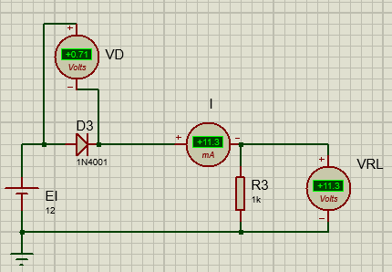
TABLA 1
Ei | VD (V) | VRL (V) | I (mA)
0.5 V | 0.48 | 0.02 | 0.02
2 V | 0.63 | 1.37 | 1.37
4 V | 0.66 | 3.34 | 3.34
6 V | 0.68 | 5.32 | 5.32
8 V | 0.69 | 7.31 | 7.31
10 V | 0.7 | 9.3 | 9.3
12 V | 0.71 | 11.3 | 11.3
CONCLUSIONES
Comparando el voltaje del diodo en cada caso, se deduce que aumentan conforme la fuente de voltaje aumente su valor, en el primer caso, al no superar el voltaje de umbral el voltaje en el diodo es muy cercano al 0, en los demás casos al superar el voltaje de umbral del diodo entonces la resistencia si tiene una tensión.

EJERCICIO 2
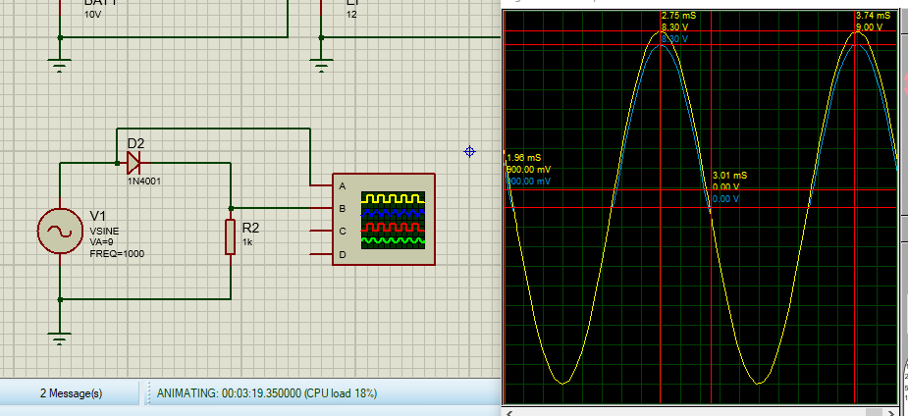
COMENTARIOS
La onda amarilla pertenece a la fuente, se puede observar una onda de amplitud 9V, la onda azul es de la resistencia, en la comba positiva se observa que el voltaje máximo es 8.3 V, los 0.7 V restantes son utilizados por el diodo, y en la comba negativa la resistencia tiene 0 V porque el diodo impide que la corriente pase.

